Середньоквадратичне наближення функцій.

Предмет лекції.
У лекції розглянуто один із підходів до розв'язання центральної задачі чисельних методів – відновлення приблизного значення функції в довільній точці інтервалу – методом середньоквадратичного наближення. Надано загальне формулювання задачі, розглянуто питання побудування нормальної системи і отримання за її допомогою коефіцієнтів узагальненого поліному. Розглянуті випадки аналітично та таблично заданих функцій. Наведені системи функцій, які можуть використовуватися в якості базису при побудові узагальненого поліному.

ЗМІСТ.
1. Основні терміни.
2. Формулювання задачі.
3. Нормальна система.
4. Середньоквадратичне наближення функцій заданих за допомогою таблиці.
5. Ортогональні базиси.
6. Середньоквадратичне наближення за допомогою тригонометричних багаточленів.
7. Контрольні запитання.

1. Основні терміни.
Наближення в сенсі середньоквадратичного, середньоквадратичним відхилення, нормальна система, система базисних функцій, ортогональна система функцій, система поліномів Лежандра, система поліномів Чебишева першого роду, коефіцієнти Фурьє.

2. Формулювання задачі.

Інтерполяція функцій складається у заміні заданої функції f(x) іншою функцією L_{n}(x) за умови, що ці функції збігаються на заданій послідовності точок. Однак, подання функцій за допомогою інтерполяційного багаточлена не завжди є зручним: зі збільшенням числа вузлів зростає його ступінь, що не завжди приводить до поліпшення наближеного подання функції на заданому відрізку, або, скажімо, близькість ординат кривих f(x) і L_{n}(x) на заданому відрізку ще не гарантує близькості на ньому похідних f``(x) і L_{n}`(x), тобто малої розбіжності кутових коефіцієнтів дотичних до цих кривих. У цьому зв'язку виникає задача такого подання функції f(x) за допомогою функції L_{n}(x), що характеризувало б функцію f(x) на розглянутому відрізку в цілому, без копіювання її місцевих відхилень.

Ці міркування приводять до доцільності середньоквадратичного наближення функції. У найбільш загальній формі цю задачу можна сформулювати наступним чином. Для функції f(x), заданої на відрізку [a,b] потрібно підібрати апроксимуючу функцію 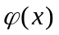 таку, щоб інтеграл
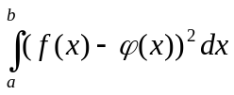 (1)
був по можливості малий.

Якщо інтеграл (1) малий, це означає, що в середньому на більшій частині відрізка [a,b] функції f(x) і ϕ(x) близьки одна до одної, хоча в окремих точках або на дуже малій його частині різниця f(x) - ϕ(x) може бути досить великою.
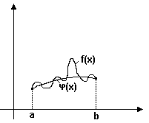

Таким чином, наближення в сенсі середньоквадратичного приводить до згладжування місцевих похибок. Величина

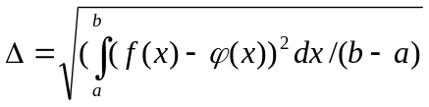

називається середньоквадратичним відхиленням функцій f(x) і ϕ(x) і характеризує похибку наближення функції f(x) за допомогою ϕ(x) у сенсі середнього квадратичного.

Якщо функція задана своїми значеннями у (n+1) точках x₀, x₁, x₂,…x_{n}, (тобто невідома її аналітична форма) то природно замість інтеграла (1) розглядати суму виду

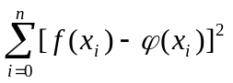,

а середньоквадратичне відхилення визначати за формулою

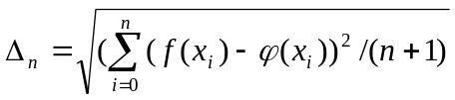.

При розв’язанні конкретних задач у якості апроксимуючої функції ϕ(x) найчастіше вибирають степеневі або тригонометричні поліноми.

Тоді задача середньоквадратичного наближення наближення функцій у загальному випадку формулюється в наступний спосіб.

Нехай ϕ₀(x), ϕ₁(x), … , ϕ_{m}(x) – задана на відрізку [a,b] система лінійно незалежних і безперервних функцій. Узагальненим поліномом P_{m}(x) m-ї степені по системі {ϕ_{m}(x)} будемо називати вираз

P_{m}(x) = a₀ϕ₀(x) + a₁ϕ₁(x) + … + a_{m}ϕ_{m}(x), (2)

де a₀, a₁, …, a_{m} – деякі константи.

Потрібно підібрати такі значення a₀, a₁, …, a_{m} в узагальненому поліномі (2), щоб інтеграл
I(a₀, a₁, …, a_{m}) = 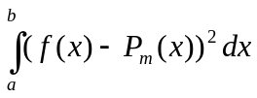
мав найменше значення.

3. Нормальна система.
Для визначення a₀, a₁, …, a_{m} дорівняємо нулю частинні похідні інтеграла I(a₀, a₁, …, a_{m}) по всім a_{k}. Тоді маємо систему рівнянь , яка називається нормальною системою.

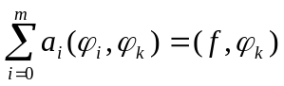, k = 0,1,…,m...
де (ϕ_{i}, ϕ_{k}) = 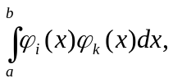
а
(f, ϕ_{k}) = 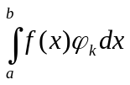.
Таким чином, для аналітично заданої функції нормальна система має вигляд

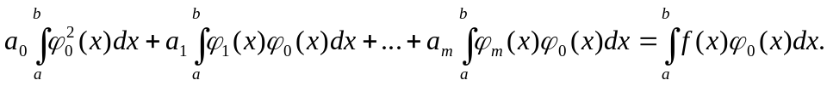
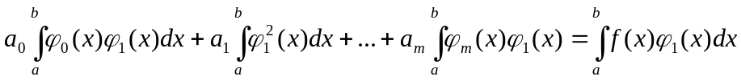
…
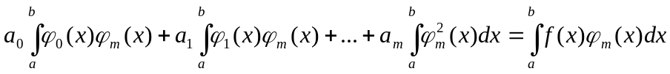

Доведено, що нормальна система має розв’язок, і притому єдиний.

Візьмемо в якості прикладу системи ϕ₀(x), ϕ₁(x), … , ϕ_{m}(x) поліноміальну систему виду

1, x, x²,…, x^{m}...

і побудуємо за методом найменших квадратів багаточлен другої ступені для наближеного подання функції

f(x) =⏐x⏐

на відрізку [-1,1].

Полином (2) у цьому випадку набуває вигляду

P₂(x) = a₀ + a₁x + a₂x²

Визначимо коефіцієнти a₀, a₁, a₂ :

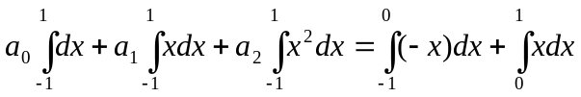
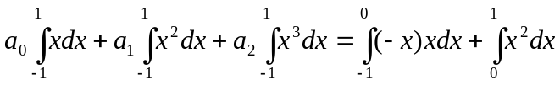
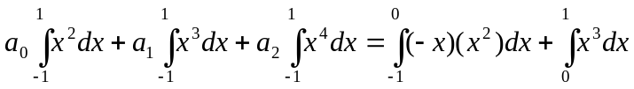

Після інтегрування маємо:

2⋅a₀ +0⋅a₁+ ⋅a₂ = 1.0
0⋅a₀ + ⋅a₁+0⋅a₂=0
⋅a₀+0⋅a₁+ ⋅a₂ = 

Звідки a₀ = 0,1875, a₁ = 0, a₂ = 0,9375. Отже, шуканий поліном є

P₂(x) = 0,1875 + 0,9375x²

4. Середньоквадратичне наближення функцій заданих за допомогою таблиці.

Розглянемо тепер випадок, коли функція f(x) задана за допомогою таблиці, тобто парами
(x₀, y₀), (x₁, y₁), . . . (x_{n}, y_{n}),. Побудуємо поліном

P_{m}(x) = a₀x^{m} + a₁x^{m-1} + a₂x^{m-2} + …+ a_{m-1}x + a_{m}

При цьому коефіцієнти a_{0,} a₁, …, a_{m} повинні вибиратися таким чином, щоб сума квадратів різниць P_{m}(x_{i} ) - y_{i} була найменшою. Тобто,

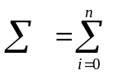( a₀ x_{i}^{m} + a₁x_{i}^{m-1} +…+a_{m} - y_{i})²

була найменшою. Для виконання цієї умови досить, щоб

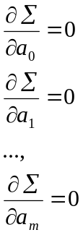
що дає (m+1) рівняння із (m+1) невідомим, тобто нормальну систему. Наприклад, маємо функцію, задану за допомогою наступної таблиці

x_{i} | 1 | 2 | 3 | 4
y_{i} | 0 | 1 | 3 | 5

Побудуємо поліном першого ступеня

P₁(x) = a₀x + a₁.

Маємо нормальну систему:

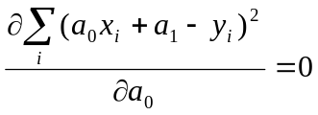
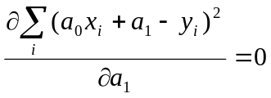
Виконавши диференціювання, отримаємо:

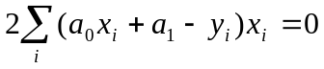
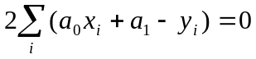

Або:

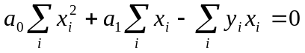
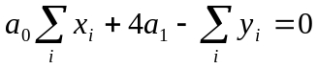

Остаточно маємо:

30a₀ +10a₁ – 31 = 0
10a₀ + 4a₁ – 9 = 0

Звідки

a₀ = 1,7; a₁ = -2;

Тоді

P₁(x) = 1,7x – 2;

5. Ортогональні базиси

Крім поліноміальної системи функцій для побудови узагальненого полінома використовують також систему багаточленів Лежандра та систему багаточленів Чебышева першого роду.

Система багаточленів Лежандра задається наступною формулою

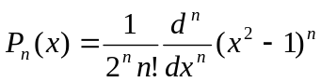, n = 0, 1, 2 …

Перші два багаточлени Лагранжа (n = 0 і n =1) дорівнюють відповідно 1 та x. Інші багаточлени можуть бути обчислені за рекурентним співвідношенням

.

Багаточлени Лагранжа утворюють ортогональну систему багаточленів на відрізку [-1,1], тобто:

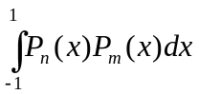 = 0, m ≠ n
2/(2n+1), m = n;

Система багаточленів Чебышева першого роду визначається наступним чином

T_{n}(x) = cos (narccos x ), n = 0,1,2,…

Перші два багаточлени Чебышева дорівнюють відповідно 1 і x. Всі інші можуть бути визначені за допомогою рекурентної формули:

T_{n+1}(x) = 2x T_{n}(x) – T_{n-1}(x).

Для багаточленів Чебышева першого роду мають місце рівності:

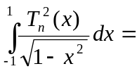 π, n = 0;
(/2, n(0;
та

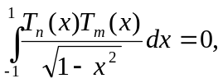 n≠m,

тобто вони є ортогональними на відрізку [-1,1] з вагою

t(x)=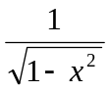

Перелічені системи є повними, тобто P_{m}(x) → f(x) при m → у сенсі середнього квадратичного, або
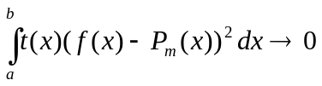 (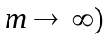 .

Неважко бачити, що у випадку ортогональної системи функцій {ϕ_{k}(x)} на відрізку [a,b], тобто

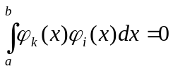 , k ≠ i

нормальна система буде діагональною:

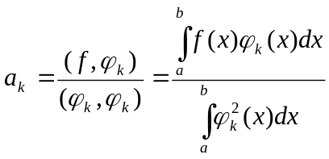 , k = 0,1,…,n (3)

що значно спрощує розв’язання нормальної системи. Коефіцієнти а_{k}, обчислені за формулою (3) називаються коефіцієнтами Фурьє функції f(x) щодо ортогональної системи функцій {ϕ_{k} (x)}.

6. Середньоквадратичне наближення за допомогою тригонометричних багаточленів.

Наближення періодичних функцій, визначених на всій вісі x, найбільш раціонально здійснювати за допомогою тригонометричних багаточленів.

Нехай є безперервна функція f(x), яка має період 2π. Будемо будувати апроксимуючий поліном у вигляді

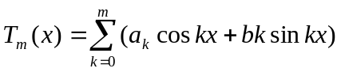.

Відомо, що тригонометрична система 1, sin x, cos x, sin 2x, cos 2x є ортогональною з вагою
t(x) = 1 на будь-якому проміжку довжиною 2π.

Коефіцієнти a_{k}, b_{k} у відповідності з (3) обчислюються за формулами:

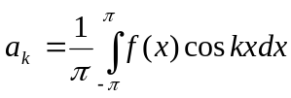,
b₀ = 0, 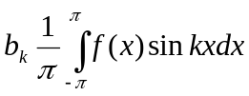

Це відомі з аналізу коефіцієнти Фурьє для функції f(x), причому для парної функції f(x) b_{k} = 0, а для непарної a_{k}=0.

Розглянемо наступний приклад. За допомогою тригонометричного полінома дев'ятого ступеня отримати наближення періодичної функції

f(x) = x(π - x) 0≤ x ≤ π
x(π + x) -π ≤ x ≤ 0

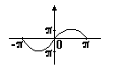
Оскільки функція f(x) є непарною,

a_{k} = 0, к = 0, 1, 2 ,…

Коефіцієнти b_{k} обчислимо як

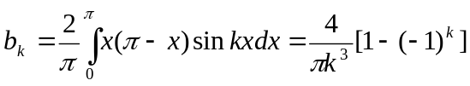...
Отже,
b_{2m} = 0, b_{2m-1} = 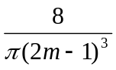
і шуканий тригонометричний поліном набуває вигляду:

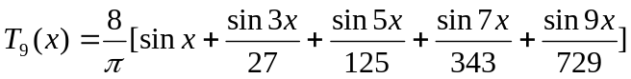

7. Контрольні запитання.

- У чому полягає різниця між інтерполяцією та середньоквадратичним наближенням?
- Для чого використовується нормальна система ?
- Що таке ортогональна система функцій і які переваги вона має при використанні її у якості базису?
- Як будується нормальна система для функцій, що надані за допомогою таблиці?
- У чому полягають відмінності середньоквадратичного наближення періодичних функцій?

